关于扫描车辆获取 取货单流程
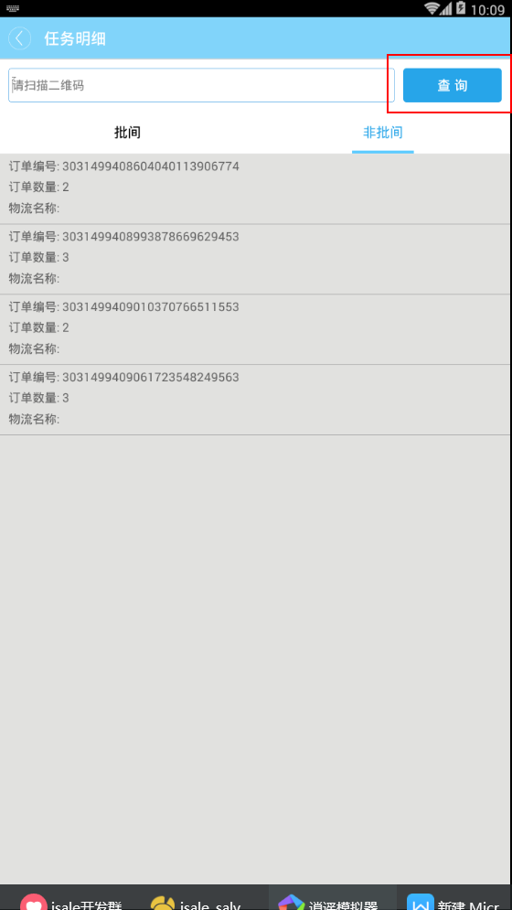
点击查询的时候，执行sql查询
Select * from table where user_code=’1011489387553389418000000’
ORDER BY
space_linenumber
根据登录的user_code 查询本地数据，并按照动线号排列

判断查询结果集是否有内容
1，如果有，给一个弹窗提示“你还有未完成任务，是否继续上一次任务”，点击“是”，就把本地内容呈现出来，点击“否”，就把本地的删除掉，
Delete from table where user_code=’1011489387553389418000000’ ，再重新访问接口拉去数据
2，如果没有，就直接拉去数据

数据库结构大概设计方案
字段名称 | 类型 | 字段描述
ID | String | ID号
Product_name | String | 商品名称
Product_code | String | 商品编码
Wavedetail_count | Int | 对应的商品拣货数量
Wavedetail_excount | Int | 对应的商品已拣货数量
Space_number | String | 货位号
Space_linenumber | String | 动线号
Number | Int | 篮子号
Space_code | String | 货位编码
Wavedetailspace_code | String | 波次明细编码
PackAddr | String | 包装台
Status | Int | 1，未下架 2，下架中 3，已下架
User_code | string | 用户编码

下架操作界面改动：
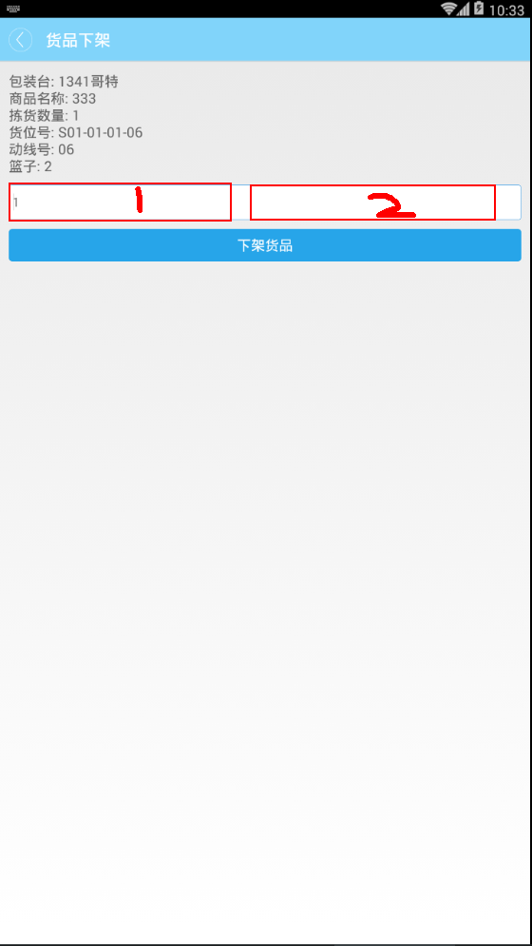
A,在“拣货数量”下面多加个“已拣货数量”label，数据库中字段：Wavedetail_excount
B,在“篮子”下面多一个label“是否验证：”，初始化是“未验证”，
C,在2处多一个扫码的textview，判断与product_code是否一致，一致就把“未验证”改为“已验证”，否则改为“未通过”，1处不变。只有验证通过了才能进行下面的操作，在点击”下架货品“后进行验证。
D,如果1处输入的数量加上已拣货数量等于“拣货数量”，照常访问接口，然后更改本地数据库status为3（完成），并且“已拣货数量”改变为“拣货数量”
E,如果1处输入的数量加上小于拣货数量等于“拣货数量”，照常访问接口，然后更改本地数据库status为2（上架中），并且“已拣货数量”改变为“已拣货数量+输入的量“
F,如果1处输入的数量加上大于拣货数量等于“拣货数量”，弹窗提示”下架数大于应拣货数量了“

